STARS Windows Form Visual Studio 2012(Visual C#)用テンプレート
2008/07/15 Rev. 1
- はじめに
これはVisual Studio 2012（以下VS2012）Visual C#（以下C#） Projectのテンプレートファイルです。本テンプレートファイルを使うと比較的容易にVisual C# Windows Formプログラムを作成する事ができます。
- テンプレートの使用準備
はじめにSTARSWinFormApplication.zipファイルをVS2012のユーザー用C#プロジェクトテンプレートを格納する場所にコピーしてください。一般にWindows XPの場合
My Documents\Visual Studio 2012\Templates\ProjectTemplates\Visual C#
に、Windows Vistaの場合は
Documents\Visual Studio 2012\Templates\ProjectTemplates\Visual C#
となると思います。
なお、Windows Vistaの場合、Visual Studio 2012に最新のパッチをあてないとうまく動作しません。
- テンプレートの使い方
プロジェクトテンプレートを正しいところにコピーしたら、VS2012を開きます。
次に「ファイル」→「新規作成」→「プロジェクト」で新プロジェクトの作成Windowを開きます。プロジェクトの種類から「Visual C#」を選びSTARSWinFormApplicationをクリック、プロジェクト名や場所を設定し、OKボタンをクリックします。以下STARSWinFormApplication1というクライアント名でSTARS User Clientを作成する例です。
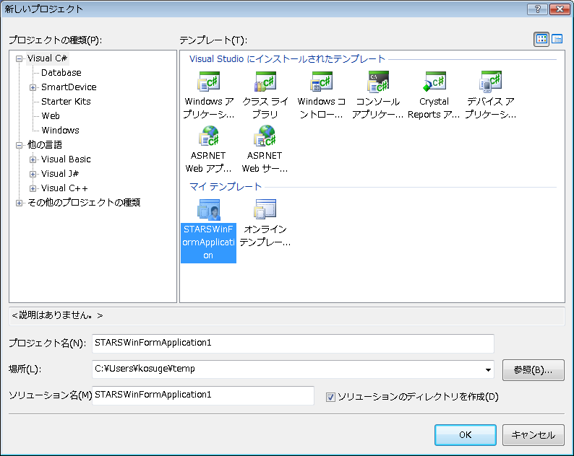

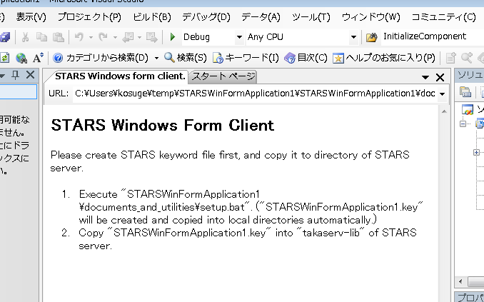
次に表示される指示に従ってキーの作成等を行ってください。
作成されたプロジェクトのディレクトリ中の「documents_and_utilities」ディレクトリ内のsetup.batをクリックします。
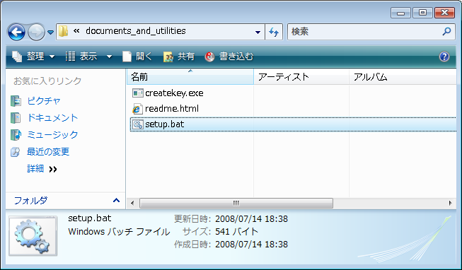
すると、以下のようにキーファイルが作成されますのでやはり指示に従ってキーファイルをSTARSサーバのtakaserv-libの下にコピーしてください。
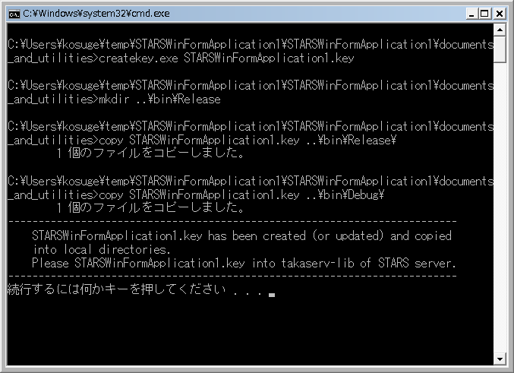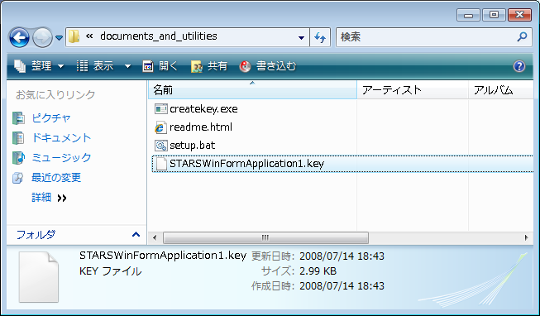
- アプリケーションの動作テストとプログラミングの開始
キーファイルのコピーやSTARSサーバの設定が正常ならば、この状態だけでもプログラムは動作します。
以下はデバッグモードでプログラムを動作させた例で、接続が完了、STARSサーバが時刻を返してきているところです。
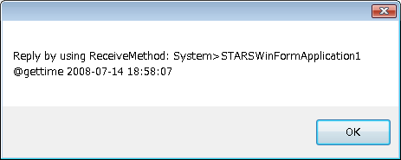
この状態でプログラムが動作する事を確認したら、適宜ソースコード等を編集しプログラミングを続けてください。なお、starsinterface.NET_libに含まれるメソッドの説明や、samplesに含まれるサンプルプログラムを参考にしてください。

